Лікарські рослини

(золототисячник,

конвалія звичайна,

шипшина)

**Золототисячник звичайний — Centaurium erithraea Raf..**

*Російська назва — золототисячник обыкновенный.*

*Родина тирличеві — Gentianaceae.*

Дворічна трав'яниста рослина. Стебло чотиригранне, зав­вишки 20—55 см, голе, вгорі — розгалужене. Листки цілокраї, біля прикореневої розетки — обернено-яйцеподібні, стеблові — супротивні. Квітки яскраво-рожеві, зібрані в суцвіття, які утворюють щиткоподібні віяла. Цвіте рослина з середини червня до середини вересня. Поширений золототисячник зви­чайний на сонячних .галявинах, узліссях, сухих луках, пагор­бах, сіножатях. Райони поширення — Європа, Кавказ, Середня Азія.

Сировина. Збирають усю рослину під час цвітіння, зрізую-чи її ножем. Сушать у затінку, в теплих приміщеннях.

Хімічний склад. У рослині виявлено глікозиди еритроцен-таурин, еритрамін, алкалоїди генціанін (близько 1 %), ерит-рицин, олеанову та аскорбінову кислоти, смоли, дубильні ре човини, солі органічних кислот.

Застосування. Препарати золототисячника звичайного сти­мулюють секрецію залоз травного каналу, виявляють анесте зуючі та жарознижувальні властивості, посилюють жовчови' ділення.

Наукова медицина використовує золототисячник звичайний як засіб, що збуджує апетит при анацидному та гіпоацидно-му гастритах, а також при атонії кишечника. У народній медицині золототисячник звичайний застосовується як засіб . для стимуляції виділення шлункового соку, при хворобах печінки, нирок, цукровому діабеті. У суміші з травою бобів­ника трилистого, чебрецю звичайного і материнки звичайної його використовують для лікування алкоголізму.

При гіперацидному гастриті, що супроводжується печією, готують настій 2 столових ложок трави золототисячника зви-І. чайного і 2 столових ложок кореня або листків алтеї лікарської на 3 склянках окропу. Настоюють 4 год. П'ють по 50 мл , 4 рази протягом доби за 30 хв. до їди.

При холециститі ми застосовуємо траву золототисячника  
звичайного, цмину ліскового, меліси лікарської, корінь цикорію дикого і листки берези бородавчастої у співвідношенні 1:2:2:2:2. Беруть 4 столові ложки суміші на 2 склянки води, кип'ятять 10 хв і настоюють 4 год. П'ють по 50—70 мл,  
натщесерце, а далі по 70 мл через 1 год після їди. Для лікування хворих на алкоголізм ми застосовували траву золототисячника звичайного, бобівника трилистого, чеб­рецю звичайного і материнки звичайної у співвідношенні 1:1:3:3. Беруть 4 столові ложки суміші, заливають 2 склян­ками окропу, настоюють 10 хв. П'ють по 100 мл 3 рази на день за 30 хв до їди і 4-й раз — перед сном. Курс лікування триває 1,5—2,5 міс. На початку лікування хворому належить відмовитися не лише від алкоголю, а й від куріння.

Неодмінною умовою успіху лікування є активна психо­терапія шляхом навіювання у стані гіпнозу огиди до алко­голю та надії на повне видужання.

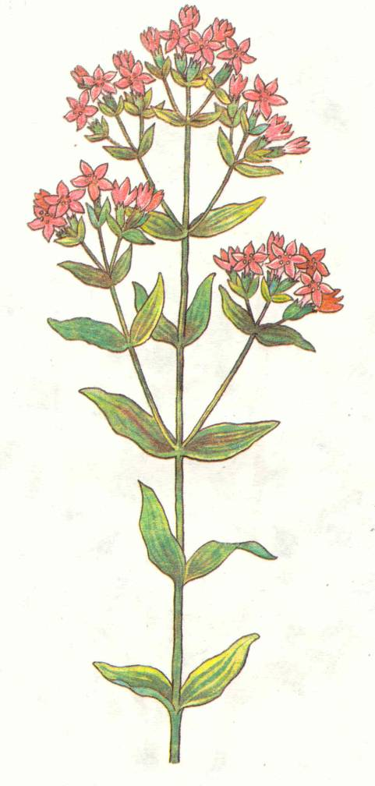

**Конвалія звичайна (травнева) — Convallaria Majatis L.**

*Російська назва — ландыш майский.*

*Родина лілійні — Liliaceae.*

Багаторічна трав'яниста рослина з повзким кореневищем. Стебла прямі, невеликі, листки піхвові. Квітки білі, надзвичайно запашні, на дугоподібних квітконіжках. Плід — яскраво-червона ягода з трьома насінинами. Починає цвісти конва­лія в травні і цвіте до середини червня. Рослина поширена в листяних та мішаних лісах, на галявинах та узліссях. Росте в європейській частині колишнього СРСР, на Кавказі, у Схід­ному Сибіру, на Далекому Сході.

Сировина. З лікувальною метою використовують квітки, листки і всю рослину. Під час цвітіння їх обережно зрізують ножем на відстані 10—15 см від землі. Сушать у теплих і темних приміщеннях. Зберігають сировину в герметичне упа­кованій тарі.

Хімічний склад. З рослини виділено 13 серцевих глікози­дів, 22 речовини карденолідної природи, сапоніни. Хімічний склад конвалії звичайної вивчено ще не досить.

Застосування. Препарати конвалії травневої застосовують як серцеві і сечогінні засоби. Вони досить ефективні при кар­діосклерозі, неврозах серця, вегето-судинній дистонії, гострій та хронічній серцевій недостатності, нервових захворюваннях, зокрема при істерії, неврастенії, виснаженні нервової системи, при стресових станах, сильному хвилюванні і переживаннях.

Медичною промисловістю випускаються такі препарати з конвалії:

а) корглікон. Містить очищені серцеві глікозиди листків конвалії. Застосовується при гострій і хронічній серцевій не­достатності І і III ступеня. Випускається в ампулах по 0,06. Вводять по 0,5—1 мл внутрішньовенне;

б) настойка конвалії на 70% спирті (1 : 10). Містить сер­цеві глікозиди. Застосовується при серцевому неврозі, пору­шеннях серцевої діяльності. Приймають по 15—20 крапель 2—3 рази на добу;

в) конвафлавін.

Флавоноїдний препарат трави конвалії травневої далекосхідної. Застосовується як спазмолітичний і жовчогінний засіб при гострих та хронічних захворюваннях печінки і жовчних шляхів. Приймають по 0,02 г 3 рази на добу за 80 хв. до їди. Курс лікування до 1 міс.

У народній медицині рослину здавна використовують при серцевій недостатності, серцевих та ниркових набряках, хво­робах щитовидної залози, епілепсії, стресових станах, висна­женні нервової системи, депресії, шизофренії, порушенні сну, гіпертонічній хворобі.

Ми застосовуємо конвалію травневу в суміші з квітками глоду колючого, коренями синюхи блакитної, травою собачої кропиви серцевої, листками і квітками меліси лікарської, шишками хмелю звичайного у співвідношенні 1 : 3 : 2 : 2 : 2 : 2. 1 столову ложку суміші заливають 1 склянкою окропу, на­стоюють 1 год. Дають хворому по 1 столовій ложці 4—5 разів на добу за 30 хв. до їди. Рекомендується приймати 1 ложку настою перед сном.

Препарати конвалії не рекомендуються при гострому ендо­кардиті та міокардиті, а також при значному кардіосклерозі.

З метою лікування запальних процесів у сечостатевих органах ми поєднуємо препарати конвалії травневої з препаратами трави вересу звичайного, вероніки лікарської, квіток глоду колючого, шишок хмелю звичайного, бруньок тополі чорної у співвідношенні 1:3:2:3:2:2. 2 столові ложки суміші заливають 1 склянкою води, кип'ятять 10 хв., настоюють 1 год. П'ють по 1 столовій ложці 4—5 разів на добу за 30 хв. до їди. Через 3—4 доби у хворих зникають біль у попереку, піурія, гематурія, протеїнурія, минають напади ниркової кольки.

**Шипшина корична—Rosa cinnamomea L.**

**Шипшина травнева — Rosa majalis Hermann.**

*Російська назва—шиповник коричный.*

*Родина рожеві — Rosaceae.*

Шипшина корична — кущова рослина заввишки 2 м і біль­ше. Гілки її густо усіяні серпоподібними колючками. Цвіте шипшина в травні — на початку червня. Квітки великі, блідо-рожеві, запашні. Росте рослина на кручах, узбіччях шляхів, канав, між заростями терну, по берегах річок та ставів. По­ширена в Європі, на Кавказі, у Східному Сибіру, Середній Азії.

Сировина. Використовують квітки, листки та корені росли­ни, але найбільше — плоди (гіпантії). Плоди збирають, коли вони достигли, але ще тверді (у кінці вересня — жовтні). Сушать їх у печах при температурі 70—90 °С. Сухі плоди легко подрібнюються. Вони оранжево-червоного кольору, без запаху, на смак кислуваті.

Хімічний склад. Гіпантії шипшини — справжня комора вітамінів. У їх м'якуші виявлено аскорбінову кислоту, рибофлавін, каротин, філохінон та біофлавоноїди. У насінні зна­йдено токофероли (а-токоферол).

М'якуш плодів містить каротин (9,76 мг/100 г), пектинові речовини (14,1 %), цитринову кислоту (1,68 %). Кількість аскорбінової кислоти коливається в сухих плодах від 2 до 6,2 %. Олія насіння шипшини містить у своєму складі токо­фероли (170—200 мг/100 г), каротин (10 мг/100 г), ненасичені жирні кислоти — лінолеву, ліноленову, олеїнову та ін. У сві­жих плодах виявлено, окрім того, близько 4 % вітамінів гру­пи Р, флавоноїди, катехіни. В листках, коренях та корі шип­шини знайдено дубильні речовини. Квітки містять флавоноли та антоціани.

Застосування. Плоди шипшини коричної широко застосо­вуються як у народній, так і в науковій медицині. Фармацев­тична промисловість виготовляє кілька препаратів холосас. Застосовується при холециститі та гепатиті по 1 чайній ложці 2—3 рази на добу; сироп з плодів шипшини. Призначається для профілак­тичних цілей як вітамінний препарат (по 0,5—1 чайній лож­ці 2—3 рази на добу); шипшинова олія. Застосовують для лікування тріщин сосків, трофічних виразок, дерматозу, виразкової хвороби шлунка і дванадцятипалої кишки; каротолін — олійний екстракт каротиноїдів із м'якуша пло­дів шипшини. Застосовують зовнішньо для лікувандя екземи, трофічних виразок, ран, які погано гояться.

У народній медицині використовують плоди шипшини ко­ричної для приготування відвару. Беруть 1 столову ложку по­дрібнених висушених гіпантіїв, заливають 1 склянкою окро­пу, кип'ятять на малому вогні 5 хв і настоюють 30 хв. П'ють по 2 склянки протягом доби, ковтками, до їди. Застосовують плоди шипшини у суміші з листками кропиви дводомної, кореневищами перстачу прямостоячого та родовика лікар­ського при матковій і шлунковій кровотечах. Беруть по 1 сто­ловій ложці названих рослин на 3 склянки води, кип'ятять на малому вогні 10 хв. і настоюють 4 год. П'ють відвар холод­ним по 100 мл 3 рази на день за 30 хв. до їди 1 4-й раз — перед сном.

Відвар плодів шипшини коричної — полівітамінний природ­ний продукт. Його вживають для лікування сечокам'яної та жовчнокам'яної хвороб, виразок, опіків, для стимулювання кровотворення, лікування атеросклерозу, анацидного та гіпоацидного гастриту; для відновлення сил у хворих, виснажених тяжкими інфекційними хворобами та внаслідок перенесених операцій, травм, переломів кісток, для ущільнення стінок судин при гіповітамінозі, підвищеній радіації, капіляротокси­козі. Відвар гіпантіїв діє сечогінно і має фітонцидні властивості.

